二年级思维训练册
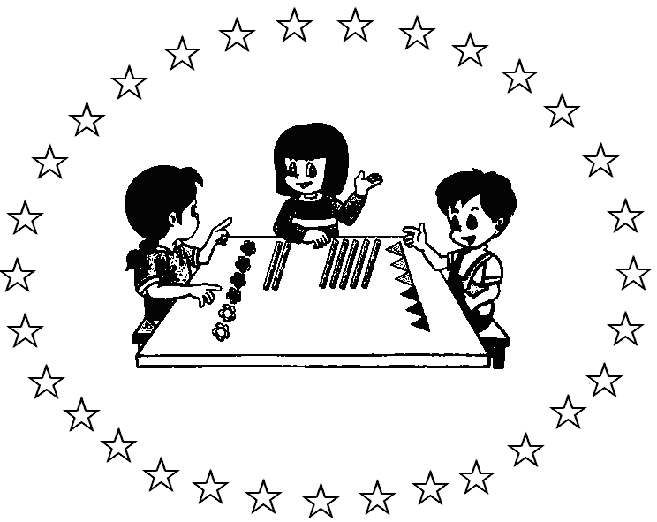

班级：
姓名：
学号：

按规律填空 第1周
（1）1，2，3，5，8，13（ ）
（2）1，4，9，16，（ ），36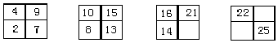 （3）5、10、15、（ ）、（ ）

(4)

(5) 2，3，5，8，12，（ ），（ ） (6) 1，3，7，15，（ ），63,( )

(7) 1，5，2，10，3，15，4，（ ），( )

(8) 54321 43215 32154 （ ） 154321

(9) 100，95，90，85，80，( )，70 (10) 1，4，7，10，（ ），16，，（ ）
(11) 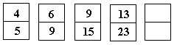
(12) 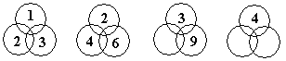
(13) 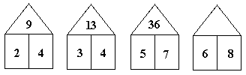
(14) 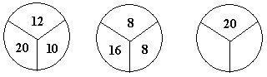

(15) 2，3，4，3，4，5，4，5，6，（ ），（ ）

巧数线段 第2周
- 数一数，下面有几条线段？

I I I I I I
A B C D E F

- 每两个点之间可以画一条线段。不在同一直线上的四点最多可画几条线段？

3.
A
（2）号
（1）号
B 从A到B是（ ）。

- 数一数，有（ ）条线段。

- 叶青上学有几条路可以走？走哪条路最近？
①
④
叶青家 ② 学校
⑤

③

- .观察下面的方格图，想一想（同样的速度）哪只猫先捉到老鼠？

巧用卷尺 第3周
- 把两根长都是45厘米的铁条焊接为一根，焊接重叠部分是5厘米。焊接后铁条长多少厘米？

- 有责任要绳子，第一条长85厘米，第二条长90厘米。用打结方式把这两条绳子连接为一条，每条的接头都用去8厘米，连接后绳子长多少厘米？

- 有一把尺子，上面的刻度有一段模糊不清，只有0、1、、1、5、6、10、11、12这几个刻度，请你想一想：用这把尺子一次可以画出几条不同长度的线段？分别是多少厘米？（指整厘米数）www.duopin.cn
0
1
2
5
6
10000
11
12
cm

4．画出长与宽的和是6厘米的长方形或正方形（边长是整厘米数）。

5把三个大小相同的铁环连在一起（如图），拉紧后长是多少？
1cm
12cm

加减实际问题 第4周
- 小明送给小王5本图书后，两人的图书本数一样多，原来小明比小王多多少本图书？

2东东有邮票180枚，他送给苹苹16枚后，两人的邮票数就相等了，苹苹原来比冬冬少多少枚邮票？

3今年爸爸35岁，小梅9岁，再过15年，爸爸比小明大几岁？

4.粮店里原来有大米75袋，卖出题19袋后又运进了30袋，现在的大米比原来多多少袋？

5.根据算式把题目的条件补充完整。
二年1班有男生24人，__________________，二年1班一共有多少同学？算式：24+（24+2）。

6.一个纵队，从后往前数小明是第15个，从前往后数小明是第10个，这个纵队有多少人？

7.有25个同学排成一列横队，从左边数起，小玲是第15个，从右边数小刚是第20个。问小玲与小刚中间隔着几个同学？www.duopin.cn

8.根据下面的内容提出三个问题并解决。
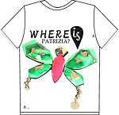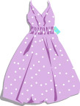
68元 15元 26元

数一数与乘法 第5周
- 根据下图，你能列出几道含有乘法的算式？

2.根据下图可以列出哪些含有乘法的算式？

- 把下面算式改写为含有乘法的算式，并写出得数。

(1)3+3+3+3+4

(2)4+4+4+4+4-5

(3)4+4+1+7

- 有一些花盆，如果每排排5盆，要排上3排还缺1盆。这些花有几盆？

4．花皮球有6盒，每盒6个；白皮球有4盒，每盒有6个。花皮球比白皮球多几个？

5．一根铜丝先用去它的一半，再用去剩下的一半，这时余下3米长。原来这根铜丝长多少米？

6．有一个方队，小明的前面有3人，后面有1人；小明的左边有3人，右边有5人。这个方队有多少人？

巧数图形或物体 第6周
例 数数下图中各有多少个长方形?

例 下图中一共有多少个角?

例 数一数下图中各有多少个正方体?

( ) 个 ( ) 个
练一练 数一数 下列图形中包含几条线段？

( )个正方形
数一数 下列图形中各有多少个三角形？
(1) (2)

( )个三角形 ( )个三角形

图形算式 第7周
计算出下面图形所代表的数，并在括号里填上结果。
○+△+○+○=29  ○+○+△=22  ○=（ ） △=（ ） | 57—■=33  ■—●=10  ●=（ ） ■=（ ） | ▲+▲+▲=27  ●+●+●+▲=21  ▲=（ ） ●=（ ）
☆—9=42  ☆+○=41  ☆=（ ） ○=（ ） | ○+○+○+○=20  △+△+△+△=26  ○+△=（ ） | ▲+▲=16  ★-▲=12  ▲=( ) ★=( )
◆—7=18  ◆+▲=37  ◆=（ ） ▲=（ ） | 15+▲=45  ▲—9=★  ▲=（ ） ★=（ ） | ■+▲+●=45  ▲+●=25  ■+●=30  ■=（ ）▲=（ ）●=（ ）
12-▲=▲  ▲+●=24  ▲=（ ）●=（ ） | ○+○+○=21  ▲+▲+○=25  ○=（ ）▲=（ ） | ●+7=32  ●—10=■  ●=（ ） ■=（ ）
5+○=12  △+○=10  ○×△=（ ） | ★+▲+●=37  ★+●=27  ▲+●=25  ★=（ ）▲=（ ）●=（ ） | △+○=9  □+△=11  ○+○=12  ○=（ ）△=（ ）□=（ ）
- +■=12  - +■=14  - -▲=6  ■=（ ）▲=（ ）●=（ ） | ▲＋◇＋◇＝７  ▲＋▲＋▲＋◇＋◇＝１３  ▲＝（ ）◇＝（ ） | □+△=3  □+☆=7  △+☆=8  □=（ ）☆=（ ）△=（ ）
□+□+□=21  ☆+☆+☆=12  □×☆=（ ） | △+□=11  △×□=30 △﹤□  △=（ ） □=（ ） | △÷3=□  △×□=12  △=（ ） □=（ ）

分一分与除法 第8周
- 有12个三角形，平均分为几份，不能有剩余，有几种分法？

- 有15朵红花，按几朵分一份，正好分完。有几种不同的分法？请列出不同分法的算式。www.d uopi n.cn

- 有一袋糖果，5块5块地分，刚好分完； 6块6块地分，也刚好分完。这袋糖最少有多少块？

- 有一些桃子比30个多，比40个少，正好平均分成几份，而且分的份数和每份桃子的个数同样多，问桃子有多少个？

5填一填，写一写，你能写出多少个被除数是24的算式？
24÷（ ）=（ ）

6.根据7、28、42、5、4、6这六个数字写出六道乘法或除法算式。（数字可以多次运用）

7黑猫与白猫各有12条鱼。黑猫每天吃4条，白猫每天吃3条。问谁先吃完？

倍数问题 第9周
- 大妈养了36只母鸡，9只公鸡。母鸡只数是公鸡的多少倍？

2.粮店里有大米22袋，面粉6袋。大米要卖出多少袋后，才能使大米的袋数是面粉的3倍？

3.红花比黄花多14朵，红花朵数是黄花的3倍。红花和黄花各有多少朵？

4.红花与黄花共28朵，红花朵数是黄花的3倍。红花和黄花各有多少朵？

5.甲、乙两个水泥仓库原来共有水泥19吨，如果甲仓运进5吨水泥，乙仓运进3吨水泥。这时甲仓和水泥吨数是乙仓的2倍。原来甲、乙两仓各有水泥多少吨？

6.有两袋大米，甲袋大米的重量是乙袋的3倍。如果再往乙装10千克大米，从甲袋里拿出6千克后，这样两袋大米就一样重。原来甲袋有多少千克大米？

7.弟弟有课外书6本，哥哥有课外书27本。哥哥给弟弟多少本后，弟弟的课外书是哥哥的2倍？

8.把种42棵树的任务分给甲、乙、丙三个同学，甲分的棵数是乙的2倍，丙分的棵数是乙的3倍。甲、乙、丙各分得多少棵树？

“拿”“折”问题 第10周
- 有12个桃子，一次一次地拿，每次拿的都一样，几次拿完？有几种不同拿法？

- 把一个长方形纸先上下对折，再左右对折后展开，能得几个同样大的小长方形？

- 有35个桃子，一次一次地拿，每次拿的个数都一样，几次拿完？有几种不同的拿法？

- 一根绳子长24厘米，对折后再对折，每折长是多少厘米？

- 把一要铁丝，对折后再对折，又对折后，这时每折铁丝长9厘米。这根铁丝原来长多少厘米？www.duopin.cn

- 把一张长方形先上下对折2次，再左右对折2次，展开后得到几个长方形？

- 一根绳，对折后，再对折，然后从中间剪开，想一想，剪开后变成了几根？

- 一筐柿子连筐共重35千克，吃去柿子的一半后，连筐还重20千克，柿子重多少千克？筐重多少千克？

- 小明和有、爸爸、妈妈一起去公园。按规定，小明的门票是成人票价的一半。已知成人票每张8元，他家共要买多少元门票？

巧安排 第11周
- 有7盆花，每行排3盆，有几种排法？

2.有5朵花，每行摆3朵，有几种摆法？（用画 表示）

3.把5、6、7、8、9这五个数字填在下面的格子里，使每横行、每一竖行上三个数的和相等。

- 把3、4、5、6、7、8、9、10、11填在方格里，使每一横行、每一竖行、每一斜行的三个数的和都相等。

- 有28个同学去郊游，根据车辆限坐情况，可以怎样租车？请写出租车方案。（小客车限坐8人；面包车限坐4人）

6.老师和学生去打水，老师一人挑2桶水，学生2人抬一桶水，现在有8桶水。如果师生一起把水一次性挑完，需要去几名老师几名学生？你能写出几种方案？

解决问题 第12周
1、学校有48个毽子，每个班发5个毽子，发给9个班够不够？

2、每包饼干8元，小力有7张5元人民币，买5包饼干够吗？

3、男孩摘了5个苹果和4个梨，女孩摘桃的个数是男孩摘苹果的9倍，女孩摘桃多少个？

4、我比小云多买了3个同样的笔记本，比她多花了18元，每个笔记本多少元？

5、庆祝新年，4个同学做了32朵红花和8朵黄花，红花的朵数是黄花的多少倍？蓝花的朵数是黄花的6倍，蓝花有多少朵？

6、二年级有两个班，每班选出3名男生和3名女生参加跳绳比赛。二年级一共有多少人参加跳绳比赛？

7、有一筐苹果49个,每天吃4个，7天以后筐里少了几个？

8、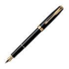 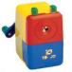
6元/个 9元/个 （1）50元最多可以买（ ）支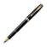。
（2）80元最多可以买（ ）个，还剩（ ）元。

9、有12个○，使其中一部分是另一部分的几倍，你有多少种分法？请你写出来。

加减速算 第13周
- 65-58+35-42= 怎样算比较简便？ 2. 83+76-83=

3. 计算39+57+43。 4. 47-12+8

- 181-36-64 6. 171-37-63

- 98+127-98 8. 93-6-44

- 63-（21-17） 10. 28+（22+19）

11.计算50-49+48-47+46-45+……+4-3+2-1 12.计算8+98+998+998

13. 仔细观察下图，你能发现什么？ 14. 小安和小华打靶，每人各打3次，每次
52 都中靶，两人的总分都是66分，但打中
75 23 靶上的格子不完全一样，他们分别打中
8 28 了哪几格？

44 24
33 17
28 8
34
31 16 47 16 24

根据规律填一填 第14周
1. 按图形的变化规律，接着画出第四幅图：

2..按着顺序观察并按着画。

3.先找规律再接着画。

4.找规律填数。

16 23 18 21
37 63 89
17 4 15 25 14 6 49 19

5.下面一组图形中有一个与其他的特征不是相同的，你能找出来吗？

综合练习题 第15周
一、括号里最大能填几？
（ ）×7﹤45 9×（ ）﹤43 ( )×8<46
( )×3<25 （ ）×4<35 5×( )<38
二、在括号里填上适当的数？
6×（ ）=9×2 6×6=4×（ ） 6×（ ）=60-6
8+8+8=( )×8 6×7=5×7+（ ） 4×9=9×（ ）－9
6+6+6+6+5=( )×( ) 4×9=( )×4+4 6+6+3+3=6×（ ）
7□-□7=9 9□-□9=18 5□-□5=36
8□-□8=45 6□-□6=27 4□-□4=27
三、画一画
1、第一排： 2、第一排 △ △ △ △ △ △
第二排：△ △ △ △ 第二排
第二排的△是第一排△ 的2倍。 第二排是第一排的2倍，画出第二排。
四、填空。
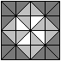
1、 图中的个数是的（ ）倍。
图中的个数是的（ ）倍。

2、有12只青蛙，请你按要求把它们放在图中的白格里。（每个白格至少有1只）
 | --- |  |  |  | ---
每边青蛙的只数都是4 每边青蛙的只数都是5
3、有一篮橘子，比60个多比70个少，分给一组小朋友。小朋友的人数和每人分到的橘子数正好同样多。这蓝橘子有（ ）个。
4、▲×▲＝36 ▲×★＝42 ▲＝（ ） ★＝（ ）
5、袋子里有10个黑棋子，1个白棋子，任意摸出1个，摸到（ ）色的可能性大，摸到（ ）色可能性小。

